

1. Con ayuda de un adulto organicen la información del tiempo dada en una tabla de conteo.



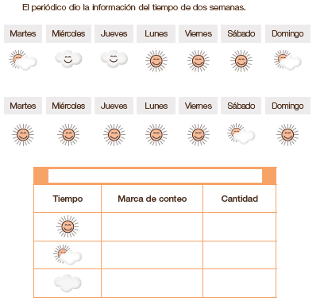

2. Daniela le preguntó a sus compañeros que estación del año preferían.

Las respuestas fueron:

